Tema 6

Bancescu Rares-Emil

1. **Introducere: caracteristicile calculatorului personal**
2. **HT ( Hyperthreaded systems ) API:**

Rezultatele au fost obtinute in urma apelarii functiei GetLogicalProcessorInformation, functie cu care obtinem o structura de tipul SYSTEM_LOGICAL_PROCESSOR_INFORMATION, ce are urmatoarea forma:

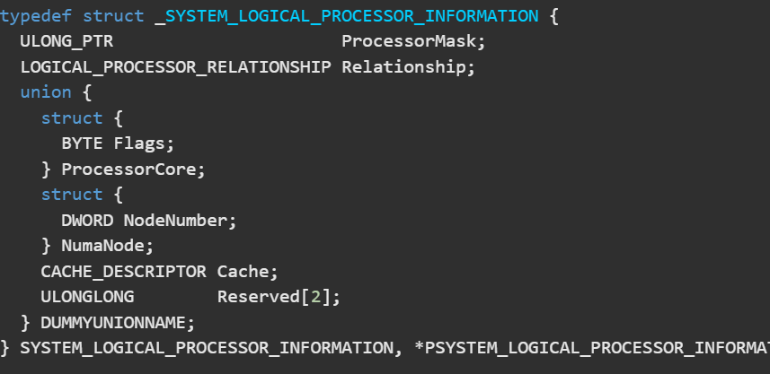

In continuare am afisat informatiile din campurile ProcessorMask si Relationship:

Numa nodes:1

Processor cores: 4

Cache l1 number: 8 size: 393216

Cache l2 number: 4 size: 2097152

Cache l3 number: 1 size: 4194304

ProcessorPackage: 1

HT logical processor 3

HT logical processor 12

HT logical processor 48

HT logical processor 192

1. **NUMA API:**

Pentru a obtine mastile de afinitate lpProcessAffinityMask si lpSystemAffinityMask am utilizat functiile GetProcessAffinityMask si GetNumaProcessorNode. Pentru numarul total de noduri am utilizat GetNumaHighestNodeNumber.

Am obtinut urmatoarele rezultate:

lpProcessAffinityMask: 255

lpSystemAffinityMask: 255

Total number of nodes: 1

1. **CPU Sets API:**
2. **Get processDefaultCpuSets:**

Pentru a obtine elementele din vectorul CpuSetIds am folosit functia GetProcessDefaultCpuSets, functie ce returneaza un vector ULONG CpuSetIds si lungimea acestui vector.

Am obtinut un vector cu 0 elemente:

Number of cpu sets:

1. **GetSystemCpuSetInformation:**

Pentru a obtine structurile SYSTEM_CPU_SET_INFORMATION am utilizat functia GetSystemCpuSetInformation. Functia returneaza un vector de structuri SYSTEM_CPU_SET_INFORMATION si lungimea acestuia. Structura este urmatoarea:

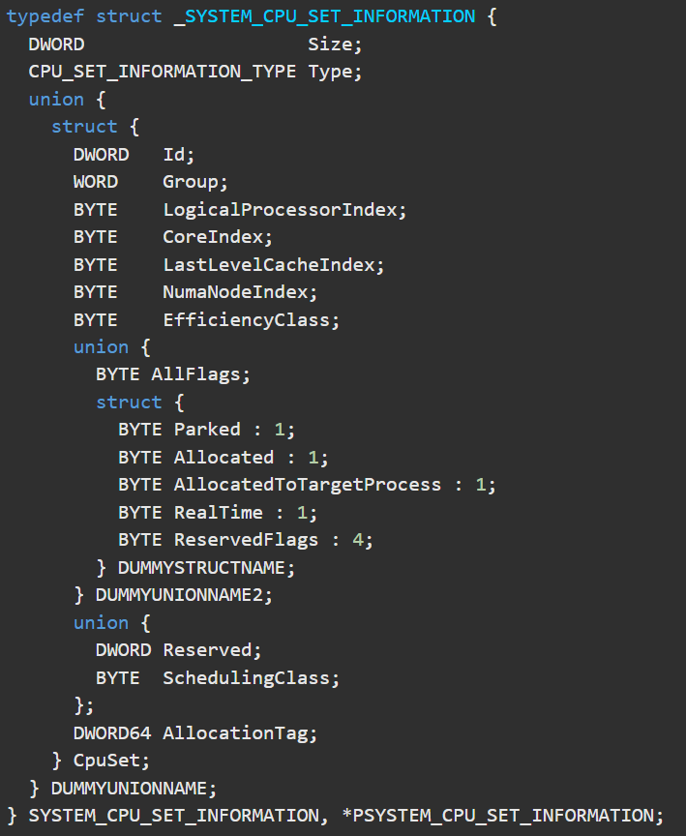

Am obtinut un numar total de 8 Cpu sets, ale caror valori sunt urmatoarele:

The number of Current Process default CPU sets: 8

Processor set Id: 256

Processor set Group: 0

Processor set Logical Processor index: 0

Processor set core index: 0

Processor set last level cache index: 0

Processor set numa node index: 0

Processor set efficiency class: 0

Processor set Id: 257

Processor set Group: 0

Processor set Logical Processor index: 1

Processor set core index: 1

Processor set last level cache index: 0

Processor set numa node index: 0

Processor set efficiency class: 0

Processor set Id: 258

Processor set Group: 0

Processor set Logical Processor index: 2

Processor set core index: 2

Processor set last level cache index: 0

Processor set numa node index: 0

Processor set efficiency class: 0

Processor set Id: 259

Processor set Group: 0

Processor set Logical Processor index: 3

Processor set core index: 3

Processor set last level cache index: 0

Processor set numa node index: 0

Processor set efficiency class: 0

Processor set Id: 260

Processor set Group: 0

Processor set Logical Processor index: 4

Processor set core index: 4

Processor set last level cache index: 0

Processor set numa node index: 0

Processor set efficiency class: 0

Processor set Id: 261

Processor set Group: 0

Processor set Logical Processor index: 5

Processor set core index: 5

Processor set last level cache index: 0

Processor set numa node index: 0

Processor set efficiency class: 0

Processor set Id: 262

Processor set Group: 0

Processor set Logical Processor index: 6

Processor set core index: 6

Processor set last level cache index: 0

Processor set numa node index: 0

Processor set efficiency class: 0

Processor set Id: 263

Processor set Group: 0

Processor set Logical Processor index: 7

Processor set core index: 7

Processor set last level cache index: 0

Processor set numa node index: 0

Processor set efficiency class: 0

1. **Evaluarea performantelor calculatorului personal:**

Pentru a evalua performantele calculatorului personal am efectuat o suita de calcule aritmetice ( Produsul a doua matrice ) atat in mod secvential, cat si in mod paralelizat static. Mediul de lucru pe care am rulat algoritmul de inmultire a matricelor este format din 3 seturi de cate 15 perechi de matrice A si B: Primul set este format din matrici de dimensiune 10x10, al doilea set este format din matrice de dimensiune 100x100, iar al treilea set este format din matrice de dimensiuni 1000x1000. Calculul secvential efectueaza inmultirea matricelor din fiecare pereche pas cu pas, de catre un singur thread. Calculul paralelizat imparte volumul de calcul al produsului celor 2 matrici dintr-o pereche in urmatorul mod celor 8 threaduri( Procesorul pe care rulez acest program are 4 nuclee fizice ): n/10*2 pentru primele doua threaduri si n/10 pentru urmatoarele 6 threaduri, unde n este numarul de pasi pe care ii efectueaza bucla principala necesara inmultirii matricelor.

In urma rularii programului s-au obtinut urmatoarele rezultate:

* **Generarea mediul de lucru:**

Pentru generarea fiecarui set de cate 15 perechi de matrici s-au obtinut urmatorii timpi:

Mediile timpilor necesari generarii celor 15 perechi de matrice:

|  |  |  |  |
| --- | --- | --- | --- |
| Dimensiune: | 10x10 | 100x100 | 1000x1000 |
| Timp: | 21.8ms | 151.26ms | 2002.86ms |

* **Rezultatele obtinute:**

Mediile timpilor necesari inmultirii celor 15 perechi de matrice:

|  |  |  |  |
| --- | --- | --- | --- |
| Dimensiune | 10x10 | 100x100 | 1000x1000 |
| Medie secvential | 0 ms | 10.6 ms | 7125.86 ms |
| Medie paralelizat | 14.86 ms | 20.8 ms | 2060.73 ms |

* **Concluzii:**

**Generarea matricelor:**

Analizand media timpilor de generare putem observa ca timpul mediu al generarii unei perechi de matrice de dimensiune din ce in ce mai mare creste foarte mult. Principala cauza al acestui fapt este dimensiunea.

**Timpii obtinuti la inmultirile matricelor:**

Analizand timpii obtinuti prin cele doua moduri de calcul secvential si paralelizat ajungem la urmatoarele concluzii:

1. Pentru dimensiuni mici, calculul in mod secvential este mai eficient. (matricele de dimensiuni 10x10 si 100x100). Principala cauza al acestui rezultat este ineficienta impartirii unui volum de calcul redus mai multor threaduri. Impartirea volumului de calcul si creearea fiecarui thread necesita timp suplimentar, timp in care calcului putea fi realizat.
2. Pentru dimensiuni mari (1000x1000...) calculul in mod paralelizat este mult mai efficient. Volumul de calcul fiind exponential mai mare, impartirea acestuia mai multor threaduri va aduce o imbunatatire semnificativa timpului mediu de calcul al inmultirii matricelor.

Concluzia finala pe care o obtinem in urma analizei timpilor de executie este: Cand volumul de calcul nu este semnificativ, folosim metoda de calcul secventiala, iar cand avem un volum mare de calcul vom folosi modul paralelizat de calcul.